高等数学 A1 第八章练习
- 填空题：
（1）过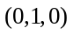且与平面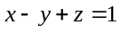平行的平面方程为
（2）点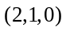到平面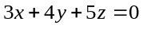的距离d= .
（3）原点关于平面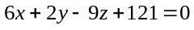的对称点是 .
（4）曲线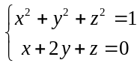在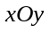平面上的投影曲线方程是 .
（5）将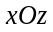面上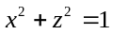绕轴旋转一周生成的旋转曲面方程为 .
2.选择题：
（1）设三向量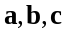满足关系式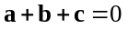，则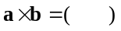
（2）两平行平面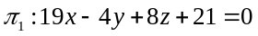与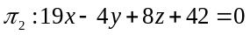之间的距离为（ ）
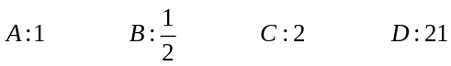
（3）直线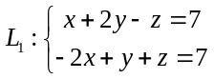与直线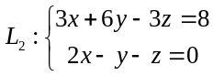之间的关系是（ ）
（4）方程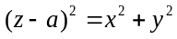表示（ ）
A. 平面上曲线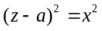绕y轴旋转所得曲面
B. 平面上直线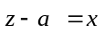绕z轴旋转所得曲面
C. 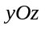平面上直线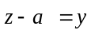绕y轴旋转所得曲面
D. 平面上直线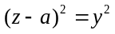绕X轴旋转所得曲面
（5）下列方程所对应的曲面为双曲抛物面的是（ ）
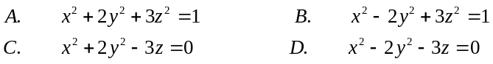
3.求向量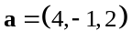在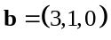上的投影.

4. 在平面上，求一单位向量与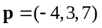垂直.


5. 求以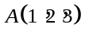，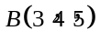，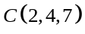为顶点的三角形的面积S.

6. 已知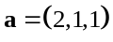，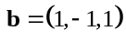，求与和都垂直的单位向量.

7. 用标准式方程及参数式方程表示直线
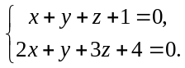

8. 设平面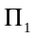与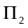的方程分别为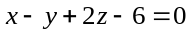及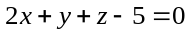，求它们的夹角.

9. 一平面通过点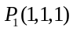和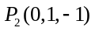，且垂直于平面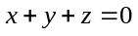，求这平面的方程.

10. 求经过点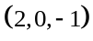且与直线
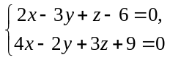
平行的直线方程.

11. 求过点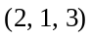，且与直线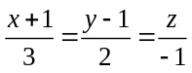垂直相交的直线方程.

12. 已知两球面的方程为
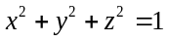 (1)
和
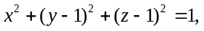 (2)
求它们的交线在面上的投影方程.

13. 求直线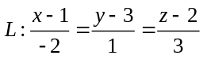在平面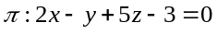上的投影方程.

14. 设有两直线
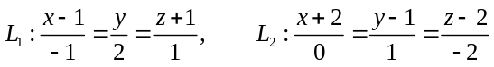
求平行于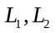且与它们等距离的平面方程.

15. 作出下列曲面所围成的立体的图形：
(1)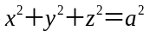与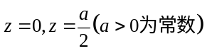；
(2)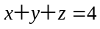，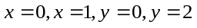及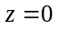；
(3)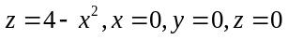及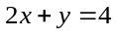；
(4)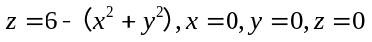及

